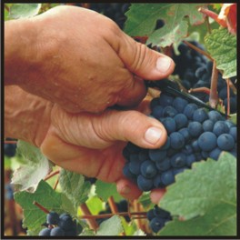

Anmeldung zum WEINHERBST 2019
am 28. und 29. September
vom 04. bis 06. Oktober
am 12. und 13. Oktober
täglich von 10.00-18.00 Uhr.

---------------------------------------------------------------------------------------------------------------

Wir kommen am ........................ ins Weingut, mit ……. Personen.

Bitte reservieren Sie uns vom ......... bis ......... Oktober 2018
..........Doppelzimmer …........ Einzelzimmer ….........keine Übernachtung

Absender :............................................................

.............................................................

.............................................................

Tel.: .......................................E-Mail………………………………….

............................................, den ......................

